ПЕРВЫЙ ПРИЗНАК РАВЕНСТВА
ТРЕУГОЛЬНИКОВ
Цели:
Обучающие: выработать у учащихся умение применять при решении задач изученные свойства и теорему о равенстве треугольников по двум сторонам и углу между ними;
развивающие: развивать логическое мышление учащихся, математическую речь, внимательность;
воспитательные: воспитание познавательного интереса, само и взаимоконтроля.
Тип урока: урок закрепления знаний.
Формы работы: фронтальная с элементами частично – поисковой, индивидуальная.
Оборудование: готовые чертежи, карточки для самостоятельной работы, учебник геометрии Л. С. Атанасяна, М. «Просвещение» 2010, Л. С. Атанасян Изучение геометрии в 7 – 9 классах, М. «Просвещение»,2005.
План урока.
1.Организационный момент.
2. Проверка домашнего задания.
3.Решение задач.
4.Самостоятельная работа.
5.Домашнее задание.
6. Рефлексия.

Ход урока
1. Организационный момент.
Сообщение темы, цели, задач урока.
2. Проверка домашнего задания.
1. Проверить знание первого признака равенства треугольников
(один человек – у доски и можно три человека с листочками – за первыми партами).
2. Два человека у доски записывают решение домашних задач № 94 и 95.
3. Устная работа с классом:
1) Контрольные вопросы 1–4 на с. 49–50.
2) Решение задач по готовым чертежам:
а) Какие треугольники равны на рисунке 1 и почему?
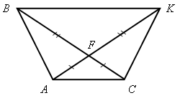
Рис. 1
б) На рисунке 2 в треугольниках АВD и АСD.
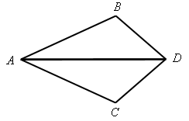
Рис. 2
ВАD = САD; АВ = АС.
Найдите периметр АВD, если АС = 5 см, СD = 3 см, АD больше АС на 2 см.
в) МNO = МRO (рис. 3). Доказать, что NOР = ROР.
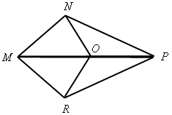
Рис. 3
3. Решение задач.
При построении чертежей обязательно использовать цветные мелки.
1. Решить задачу № 98 (решение объясняет учитель, привлекая учащихся).
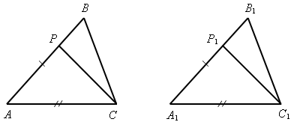
Дано: АСВ и А₁С₁В₁; АВ = А₁В₁; АС = А₁С₁;
А = А₁; АР = А₁Р₁.
Доказать: ВРС = В₁Р₁С₁.
Доказательство
Рассмотрим АСВ и А₁С₁В₁:
АВ = А₁В₁ (по условию), АС = А₁С₁ (по условию), А = А₁ (по условию), тогда АСВ = А₁С₁В₁ (первый признак, равны по двум сторонам и углу между ними).
Отсюда ВС = В₁С₁ и В и В₁.
По условию АВ = А₁В₁ и АР = А₁Р₁, то РВ = Р₁В₁.
Рассмотрим ВРС и В₁Р₁С₁:
ВС = В₁С₁  РВ = Р₁В₁  В = В₁ |  | ВРС = В₁Р₁С₁ (первый признак,  треугольники равны по двум сторонам  и углу между ними).
2. Решить задачу № 99 на доске и в тетрадях.
4. Самостоятельная работа (10 минут).
Вариант I
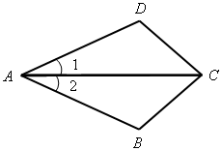 | Докажите равенство треугольников АDС и АВС, изображенных на рисунке, если АD = АВ и 1 = 2.  Найдите углы АDС и АСD, если АВС = 108°, АСВ = 32°.
Вариант II
Докажите равенство треугольников АВС и АDС, изображенных на рисунке 53 учебника, если АВ = DС и 4 = 3. Найдите углы АСВ и АDС, если АВС = 102°, ВСА = 38°.
Вариант III
(для более подготовленных учащихся)
Известно, что АВС и А₁В₁С₁ равны, причем А = А₁, В = В₁.
На сторонах АС и А₁С₁ отмечены точки D и D₁ так, что СD = С₁D₁.
Докажите, что СВD = С₁В₁D₁.
Вариант IV
(для более подготовленных учащихся)
Известно, что треугольник MKP равен треугольнику М₁K₁Р₁, причем М = М₁, K = K₁. На сторонах МР и М₁Р₁ отмечены точки Е и Е₁ так, что МЕ = М₁Е₁.
Докажите, что МЕK = М₁Е₁K₁.
5.Домашнее задание: повторить пункты 14, 15; ответить на вопросы 1–4 на с. 49–50; решить задачи №№ 97, 160(а).
6. Рефлексия. «При выполнении самостоятельной работы я испытывал трудности, когда…», «На уроке мне понравилось…»

